《操作系统》课程实验报告
实验名称 | Linux下的C++开发 |  |  |  |  | 实验序号 | 2
姓 名 | 朱媚娟 | 系院专业 | 信管 | 班 级 | 10 | 学 号 | 10207180563
实验日期 | 2012年11月 |  | 指导教师 | 邱文峰 |  | 成 绩
一、实验目的和要求
1、了解Linux下gcc的使用;
2、了解Linux下的C++开发;
3、了解使用PThread开发多线程库
二、实验预习内容
参考实验指导实验2Linux下的c++开发
三、实验设备
1. 硬件配置： CPU Celeron® CPU 2.66GHZ
内存 1GB
硬盘： 80GB
2. 软件配置： 操作系统 Win32 XP +
3. 开发平台： VirtualBox Red Hat Linux Server ISO安装软件包
四、实验内容及步骤
1．编写第一个Linux C程序: hello 步骤：（1）运行virtualbox,打开终端，输入cd~ (2)在打开界面输入相应代码 （3）保存代码，输入./a.out运行程序

2．POSIX线程库 步骤（1）使用vim pthread1.c创建程序文件， 并输入相应代码 （2）编译 gcc -lpthread pthread1.c，运行 ./a.out

五、实验结果 <1>vim hello.c编译过程
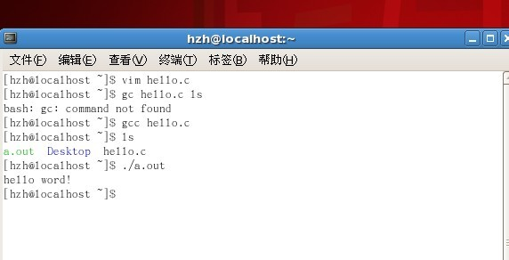

<2>vim pthread1.c编译过程
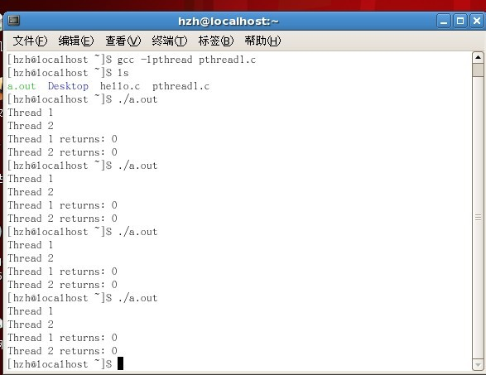
2．心得：一开始反复 输入 gcc hello.c ls，都没编译文件a.out，后来发现代码输入有误，所以知道代码输入的正确很重要，接下的线程做起来就得心应手了
教师评语：

成绩:

教师签字：

实验报告编写说明：

- 实验名称和实验编号：填写以所用实验指导书内容为准；
- 系院专业：填写学生所在的系院和专业中文名称，可以简述（如计算机科学与技术）；
- 班级：填写学生所在的自然班号（7位）；
- 实验目的和要求、实验项目摘要：填写以所用实验指导书内容为准；
- 实验预习内容：填写学生实验前所做的准备情况（包括资料查阅和上机预学）；
- 实验结果与分析：填写实验结果完成情况和实验中所遇问题及解决方法（或体会）；
- 成绩：由指导教师填写，采用中文五级制。

注：* 实验报告填写时，注意输入信息的字体格式（宋体、五号），如果用复制应采用选择性粘贴的 “无格式文本”方法完成；
* 实验结果文件另外送交存档（文件目录存储结构由指导教师指定）。

